

软
件
需
求
分
析

题目：E01-30-CAN监视器

学院名称 软件学院
专 业 软件工程
姓名学号 樊向宇 3010218057
吴 岩 3010218072
尤宇豪 3010218077
岳智磊 3010218078
年 级 2010级
班 级 一班
时 间 2013年 5月15日

软件需求分析文档目录
- 目录
1. 引言 2
1.1 编写目的 3
1.2 项目风险 3
1.3 预期读者和阅读建议 3
1.4 参考文献 3
2. 综合描述 3
2.1 产品的状况 3
2.2 产品的功能 3
2.3 运行环境 4
3. 外部接口需求 4
3.1 用户界面 4
3.2 硬件接口 4
3.3 软件接口 4
3.4 通讯接口 5
4. 系统功能需求 5
4.1 说明和优先级 5
4.2 激励／响应序列 6
4.3 输入／输出数据 6
5. 其它非功能需求 6
5.1 性能需求 6
5.2 文档要求 7
5.3 测试要求 7
6. 词汇表 7
7. 分析模型 7
7.1 思维导图 7
7.2 用例图 9
7.3 数据流程图 11
7.4 类图 11
7.5 信息接受和屏蔽寄存器值计算流程图 13

引言
本篇软件需求分析文档详细介绍了汽车CAN总线监视仪的需求分析过程和结果。

编写目的
编写本篇需求分析文档目的是帮助软件开发人员进行项目的开发，并且为概要设计文档的编写提供相关指导，同时，用户可以通过需求文档了解该项目的功能等信息。

项目风险
首要风险承担者包括:
- 任务提出者：天津大学软件学院
- 软件开发者：樊向宇、吴言、尤宇豪、岳智磊

预期读者和阅读建议
- 开发人员；
- 测试人员；
- 文档编写人员。

参考文献
- E01-30-CAN监视器需求文档
- 用户界面风格指导
- RS232驱动说明文档
- ATMEL128-CAN_To_USB_Controller_Command_Description

综合描述
这一部分概述了正在定义的软件产品的作用范围以及该软件产品所运行的环境、使用该软件产品的用户、对该软件产品的已知限制、有关该软件产品的假设和依赖。

产品的状况
该产品是一个新型的自主型产品，是汽车控制系统中的一个组成部分。

产品的功能
在统一建模语言UML的基础上，使用已开发完成的CAN信号控制器硬件，开发与之连接的上位机的控制软件，实现CAN数据信息的采集、分析、可视化及信息发送，完成对硬件相关寄存器值的计算、读取与设定，CAN数据信息的导入与导出，实现模拟车载ECU间的CAN数据通信的功能。

运行环境
本软件的运行环境，包括：
- 硬件平台：个人电脑以及已开发完成的CAN控制器硬件
- 操作系统及版本:Windows 8 （64位）
- 软件平台：Eclipse JAVA IDE 和 Rational Rose

外部接口需求
用户所在主机通过虚拟的RS232协议实现PC与ATmega128单片机的通信，ATmega128通过SJA1000独立CAN控制器实现与CAN总线的通信。

用户界面
界面左上角CAN Port Parameter用于设置通信的串口并实现打开和关闭的功能。左侧中间的Tree View是Signal与Message的节点组成的树状图，同时增加右键菜单实现节点的编辑功能。左侧最下方是显示所有发送和接收的命令和消息的文本框。中间最上面是CAN 控制器通讯状态的一些设置。中间的中间Send模块是用于发送命令的，可以发送所有命令，也可以从文件读取并发送，同时设置发送的周期。右侧Command是一些寄存器的设置以及读取硬件相应寄存器、版本号、序列号、标志位等功能。右下角的Message是接收到的所有的Message的数据帧，解析后进行实时显示。在Menu上有文件导入导出，寄存器计算的菜单，便于实现其功能。

硬件接口
CAN总线控制器的USB接口，把控制器与PC连接起来，实现PC对CAN总线的控制。

软件接口
- 操作系统：Windows 8
- 函 数 库：JAVAFX
- 驱动软件：CANUSB的VCP(Virtual COM Port)驱动。
- 软件协议：虚拟RS232协议。
- 使用端口：端口：RS232 COM端口。

通讯接口
用户所在主机通过虚拟的RS232协议实现PC与ATmega128单片机的通信，ATmega128通过SJA1000独立CAN控制器实现与CAN总线的通信。
PC机的USB口连接FT245，正常工作模式下SJA1000通过CAN总线驱动器链接到CAN总线收发端口，自检测模式下ATmega128链接到JTAG ICE[15]。由于本项目是PC应用程序，对于硬件的关注很低，但要深入了解RS232通信协议，确保硬件与其上位机正常通信。

系统功能需求

说明和优先级
以下功能按优先级排序
- 能够选择PC与硬件通信的端口并打开；
- 能够打开和关闭CAN总线；
- 能够设定总线的波特率；
- 能够选择CAN总线的工作模式（自检测模式、正常工作模式、监听模式）；
- 能够设定SJA1000控制器相应寄存器的值（寄存器的范围是0x00-0x7F）；
- 能够设定Bus Timing Register(BTR0、BTR1)、Acceptance Code Register (ACR0、ACR1、ACR2、ACR3)、Acceptance Mask Register(AMR0、AMR1、AMR2、AMR3)等寄存器的值；
- 能够将CAN控制器的缓存与所有变量清空初始化，并将控制器转换到初始化模式；
- 读取硬件的软硬件版本号；
- 读取硬件的序列号；
- 发送用户输入的标准的11位和扩展的29位带数据的数据帧；
- 发送用户输入的标准的11位和扩展的29位不带数据的远程数据帧；
- 发送用户所需的命令；
- 从文件读取命令，并设定相应的发送周期发送；
- 对于接收的数据帧，用户可以选择是否加上时间戳（Time Stamp）；
- 设定用户发送消息是否是阻塞模式；
- 从SJA1000控制器读取相应的寄存器的值，并清空寄存器内容；
- 读取SJA10001控制器的错误标志位的值，以及SR、ALC、ECR、RXERR、TXERR寄存器的值；
- 动态添加用户想要发送和接收的信号；
- 动态添加用户想要发送和接收的消息；
- 把相应的信号添加到消息中，用位图的方式设定相应的起始位；
- 从消息中删除信号；
- 实时的显示发送和接收的命令；
- 实时的显示接收到的数据帧。

激励／响应序列
必须在Reset Mode下设置了波特率才能发送数据流，数据流发送前必须处于Operation Mode。用户可以选择性的进行寄存器值的计算与设定，当要接收特定Message的数据时必须计算ACRn、AMRn的值并设定。Operation Mode 有三种，当处于Self Test Mode，即自发自收模式，能够接收自己发送的数据。当处在Normal Mode，即正常模式下，发送信息到CAN总线上，但不能直接接受自己发送的数据。当处在Listen Only Mode，即监听模式，只能接收总线传给PC的数据。
以下流程图是许多操作中的一种流程，在程序设计时，应注意在Operation Mode和Reset Mode下可以执行的不同操作。

输入／输出数据
ACRN、AMRN寄存器计算详细说明，ACRN寄存器表示“1”的位表示必须是，而AMRN表示“1”的位表示不关心，因此ACR的值是所有Message ID的逻辑与，AMR的值是所有Message ID的逻辑或的结果再与ACR的值进行异或。这种算法可以过滤掉一部分Message，但被忽略掉的Message不是最少，有时还会得到所有的ACR是0，所有的AMR是1的情况，即接受所有的Message。对这种算法进行改进，把所有Message ID的与改为，计算所有Message对应的某一位为“1”的Message个数的多少，如果个数大于Message个数和的一半，ACR对应的这一位值取1，如果小于取0.，同时AMR对应位取“1”；如果所有Message对应的这一位都是“0”，则ACR对应的这一位取“0”，AMR也取“0”；如果所有Message对应的这一位都是“1”，则ACR对应位取“1”，AMR对应位取“0”。

其它非功能需求
该部分文档列举了可靠性、安全性、可维护性、可扩展性、可测试性。

性能需求
对于一个CAN节点的通信的研究，今后可以在研究汽车ECU间硬件在环仿真，模拟车载ECU间的CAN数据通信方面进行扩展。
对于signal曲线实时显示，本实验只分析一个message的信息，可以从多个message中分离出signal所在的message，进而再实时的显示。对于曲线所在的picture_box受设计的影响，显示面积较小，可以把它单独扩展到一个Win_Form中，进而可以变化大小，且不影响主Form其它命令的执行。

文档要求
除了本篇软件需求分析文档，还需要相关项目计划及实施文档、软件需求及设计文档、软件测试计划及测试用例文档、软件使用说明书。

测试要求
够对编写的程序进行尽可能多的测试，包括：黑盒测试、白盒测试、灰盒测试等，对测试出现的BUG进行记录并予以修复。

词汇表
CAN：Controller Area Network
VCP：Virtual COM Port
Bus Timing Register
Acceptance Code Register
Acceptance Mask Register

分析模型

思维导图
思维导图需求分析图：
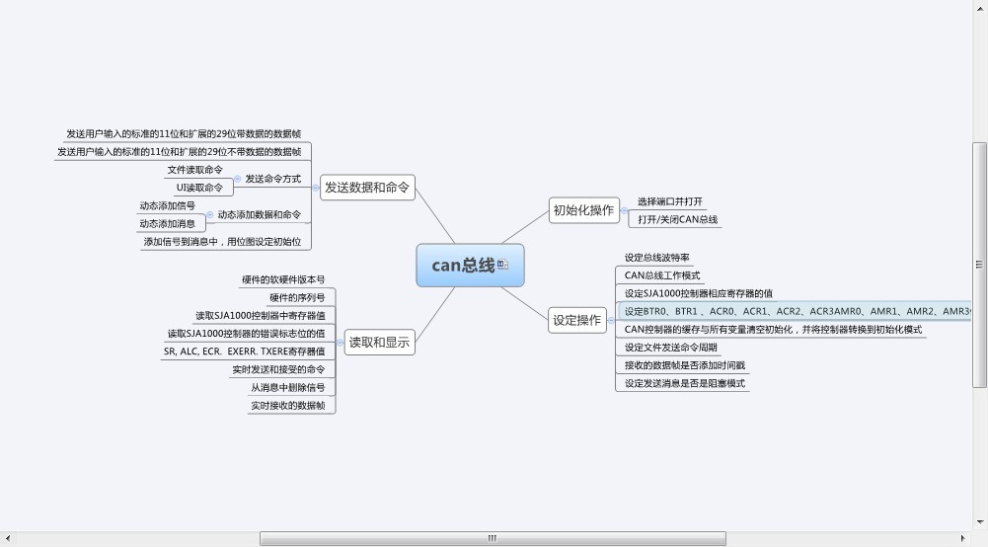
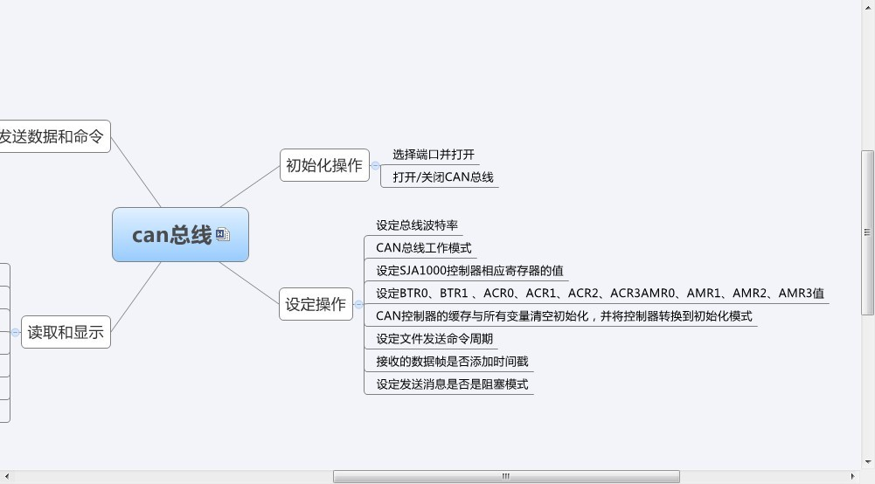
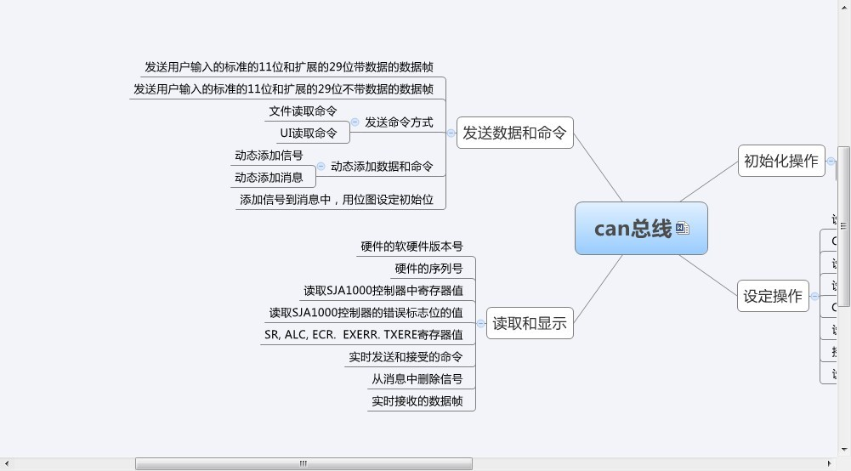

用例图
初始化操作用例图：
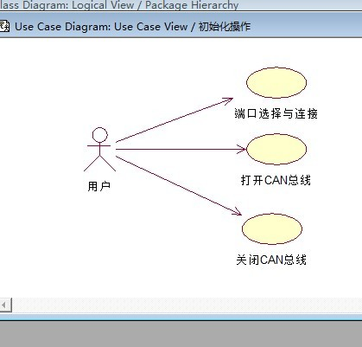

读取和显示用例图：
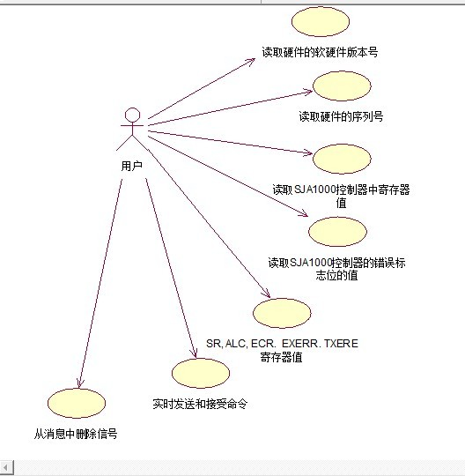

发送数据和命令用例图：

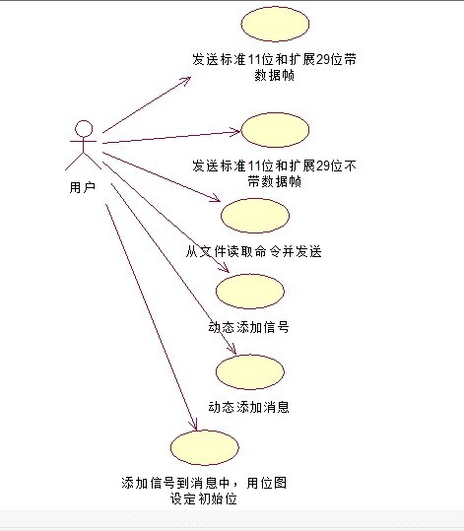
设定操作用例图：
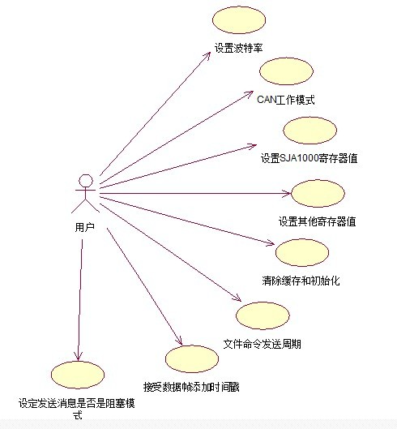

数据流程图
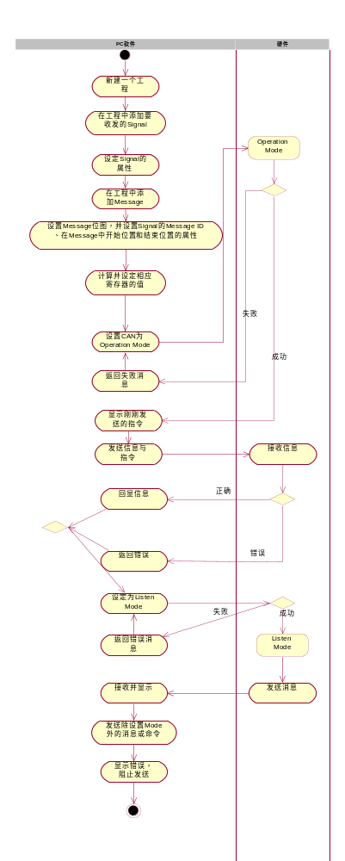

类图

操作包的类图：
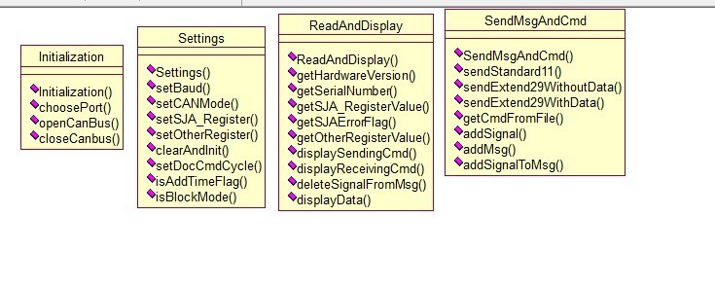
与硬件通讯包的类图：
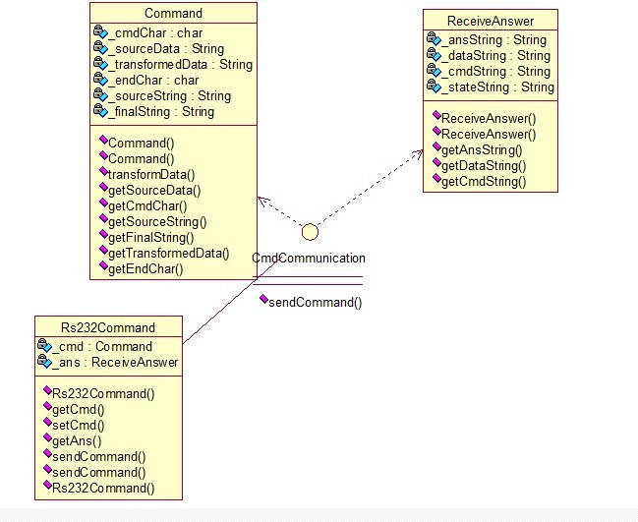

信息接受和屏蔽寄存器值计算流程图
